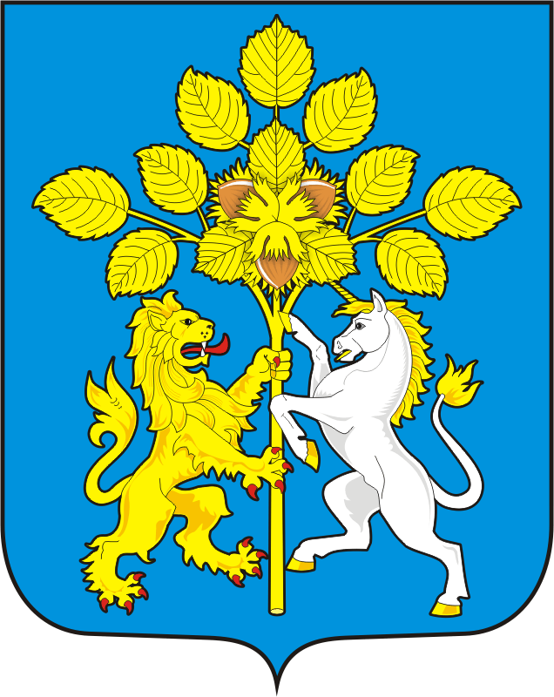

АДМИНИСТРАЦИЯ СПАССКОГО СЕЛЬСОВЕТА САРАКТАШСКОГО РАЙОНА ОРЕНБУРГСКОЙ ОБЛАСТИ

П О С Т А Н О В Л Е Н И Е
_________________________________________________________________________________________________________

14.11.2023 с. Спасское 70 - п

Об утверждении методики расчета межбюджетных трансфертов передаваемых районному бюджету из бюджета Спасского сельсовета Саракташского района Оренбургской области на осуществление части полномочий по решению вопросов местного значения в соответствии с заключенными соглашениями на 2024 год и на плановый период 2025 и 2026 годов.

В соответствии с п. 4 ст.15 Федерального Закона от 06.10.2003 № 131-ФЗ «Об общих принципах организации местного самоуправления в Российской Федерации», со статьей 142.5, 184.2 Бюджетного кодекса РФ, в целях подготовки проекта местного бюджета на 2024 год и на плановый период 2025 и 2026 годов:
1.Утвердить методику расчета межбюджетных трансфертов передаваемых районному бюджету из бюджета Спасского сельсовета Саракташского района Оренбургской области на осуществление части полномочий по решению вопросов местного значения, в соответствии с заключенными соглашениями на 2024 год и на плановый период 2025 и 2026 годов, согласно Приложению № 1.
2. Контроль за выполнением настоящего постановления оставляю за собой.
3. Настоящее постановление вступает в силу со дня его подписания и подлежит обнародованию путем размещения на сайте администрации сельсовета.

Глава муниципального образования А.М. Губанков

Разослано: прокуратуре района, в дело, бухгалтеру

Приложение 1
к постановлению администрации
Спасский сельсовет
от 14.11.2023г. № 70 - п

Методика расчета межбюджетных трансфертов передаваемых районному бюджету из бюджета Спасского сельсовета Саракташского района Оренбургской области на осуществление части полномочий по решению вопросов местного значения, в соответствии с заключенными соглашениями на 2024 год и на плановый период 2025 и 2026 годов

Межбюджетные трансферты по передаче части переданных в район полномочий Спасского сельсовета предоставляются Администрации Саракташского района на покрытие затрат, связанных с выполнением полномочий местного значения, в соответствии с заключенными соглашениями на 2024 год и плановый период 2025 и 2026 годов. Порядок определения и предоставления ежегодного объема межбюджетных трансфертов:
1. Межбюджетные трансферты, передаваемые районному бюджету из бюджета Спасского сельсовета на осуществление части полномочий по подготовке проектов документов и расчетов, необходимых для составления проекта бюджета, формирование бюджетной отчетности об исполнении бюджета и полномочий по ведению бюджетного учета и формированию бюджетной отчетности администрации на 2024 год и плановый период 2025 и 2026 годов.
1.1. Трансферты имеют строго целевое назначение и расходуются на цели, указанные в пункте 1 настоящей методики.
Размер трансфертов сельского поселения району определяется по формуле:
W= (R+K) x N, где
W – объем трансфертов
R – месячные затраты на текущие расходы (оплата работ и услуг, основные средства и расходные материалы)
K – заработная плата с начислениями
N – количество месяцев
2. Межбюджетные трансферты, передаваемые районному бюджету из бюджета муниципального образования Спасский сельсовет Саракташского района на осуществление части полномочий по решению вопросов местного значения в соответствии с заключенным соглашением по культуре на 2024 год и плановый период 2025 и 2026 годов необходимых для обеспечения услугами организации культуры и библиотечного обслуживания жителей Спасского сельсовета.
2.1.Трансферты имеют строго целевое назначение и расходуются на цели, указанные в пункте 2 настоящей методики.
Размер трансфертов сельского поселения району определяется по формуле:
W= (R+K) x N, где
W – объем трансфертов
R – месячные затраты на текущие расходы (прочие услуги (подписка), прочие расходы, материальные запасы)
K – заработная плата с начислениями
N – количество месяцев
3. Межбюджетные трансферты, передаваемые районному бюджету из бюджета Спасского сельсовета на осуществление части полномочий по решению вопросов местного значения в соответствии с заключенным соглашением по внешнему муниципальному финансовому контролю на 2024 год и на плановый период 2025 и 2026 годов. Объем межбюджетных трансфертов, предоставляемых из бюджета поселения в бюджет района на осуществление полномочий, предусмотренных Соглашением, определяется по следующей формуле:
С i = ФОТ / Н * Нi + К., где:
i - соответствующее муниципальное поселение;
ФОТ – фонд оплаты труда с начислениями, за 1 год инспектора Счетной палаты;
Н - численность населения поселений, передавших полномочия по данным статистического учета на первое число финансового года в котором подписывается соглашения на следующий финансовый год;
Нi - численность населения одного поселения по данным статистического учета на первое число финансового года, в котором подписывается соглашения на следующий финансовый год.
К- коэффициент, руб. - расходы на обучение, мед. осмотр, материально-техническое обеспечение, в состав которого входят канцелярские товары, бумага, картриджи для принтеров, обслуживание вычислительной техники и оргтехники и пр.
3.1.Трансферты имеют строго целевое назначение и расходуются на цели, указанные в пункте 3 настоящей методики.
4. Межбюджетные трансферты, передаваемые районному бюджету из бюджета МО Спасский сельсовет Саракташского района на осуществление части полномочий по решению вопросов местного значения в соответствии с заключенным соглашением по осуществлению муниципального земельного контроля на 2024год и на плановый период 2025 и 2026 годов.
4.1.Трансферты имеют строго целевое назначение и расходуются на цели, указанные в пункте 4 настоящей методики.
Размер трансфертов сельского поселения району определяется по формуле:
W= (R*K), где
W – объем трансфертов
R – площадь в га сельсовета
K – норматив отчислений на 1 га
5. Межбюджетные трансферты, передаваемые районному бюджету из бюджетов поселений на осуществление части полномочий по решению вопросов местного значения в соответствии с заключенным соглашением по внутреннему муниципальному финансовому контролю на 2024 год и на плановый период 2025 и 2026 годов.
5.1. Трансферты имеют строго целевое назначение и расходуются на цели, указанные в пункте 5 настоящей методики.
Размер трансфертов сельского поселения району определяется по формуле:
Рмбт =ФОТ/Ч*Чi+200руб.
Где: Рмбт – размер межбюджетных трансфертов;
ФОТ – среднемесячный фонд оплаты труда специалиста внутреннего муниципального финансового контроля, руб.;
Ч – Численность муниципального образования район, чел.;
Чi – численность населения i-того поселения, чел.:
200руб. – расходы на материально-техническое обеспечение, в состав которого входят канцелярские товары, бумага, картриджи для принтеров, обслуживание вычислительной техники и оргтехники, оплата услуг связи и пр.

